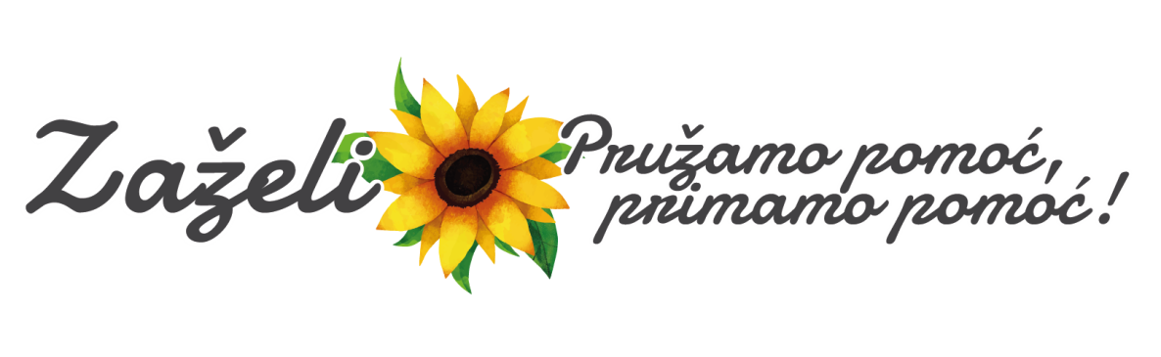
REPUBLIKA HRVATSKA
ZADARSKA ŽUPANIJA
OPĆINA GRAČAC
OPĆINSKA NAČELNICA
Gračac, 19. rujan 2019. godine
- svima-
PREDMET: Poziv na konferenciju,
- upućuje se.
Poštovani,
u Gračacu, dana 25. rujna 2019. godine, s početkom u 12.00 sati u zgradi KIC Napredak, Ullica Nikole Tesle 37, Gračac, održati će se uvodna konferenciju za projekt „Zaželi – Pružamo pomoć, primamo pomoć!“ iz programa ZAŽELI – program zapošljavanja žena.
Projekt „Zaželi – Pružamo pomoć, primamo pomoć!“ fokusiran je na zapošljavanje žena pripadnica ciljanih skupina iz Općine Gračac, njIhovo obrazovanje i olakšavanje pristupa tržištu rada. Budući da će žene zaposlene na ovom projektu u okviru radnih zadataka biti usmjerene na skrb o starijim osobama i osobama u nepovoljnom položaju, projekt će rezultirati višestrukim koristima za zajednicu od kojih su najznačajnije međugeneracijska solidarnost, socijalna uključenost, smanjenje rizika od siromaštva i povećanje kvalitete života u Općini Gračac. Planirano je zapošljavanje ukupno 20 žena sa područja Općine Gračac u svrhu pružanja pomoći za 150 korisnika. Ukupna vrijednost projekta je 2.730.430,45 kuna, a financiran je iz Europskog socijalnog fonda i programa: Operativni program učinkoviti ljudski potencijali 2014. – 2020. Nositelj projekta je Općina Gračac, a partneri su: Hrvatski zavod za zapošljavanje- Područni ured Zadar, Centar za socijalnu skrb Zadar i Hrvatski Crveni križ – Općinsko društvo Crvenog Križa Gračac.
Dobrodošli!
S poštovanjem,
OPĆINSKA NAČELNICA:
Nataša Turbić, prof.
____________________

